**ПРИЛОЖЕНИЯ**

**Приложение 2**

***User flow общий вид***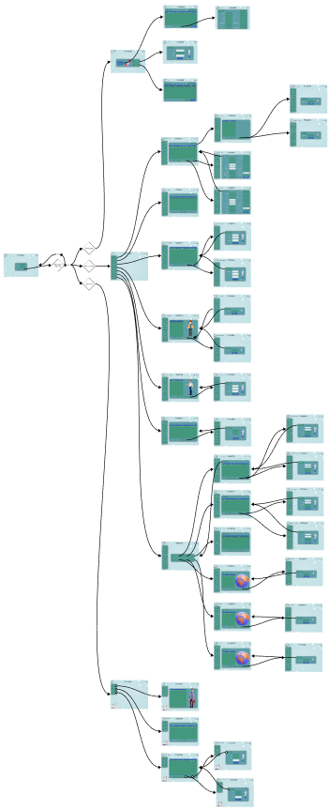

**Продолжение приложения 2**

***User flow блок 1***

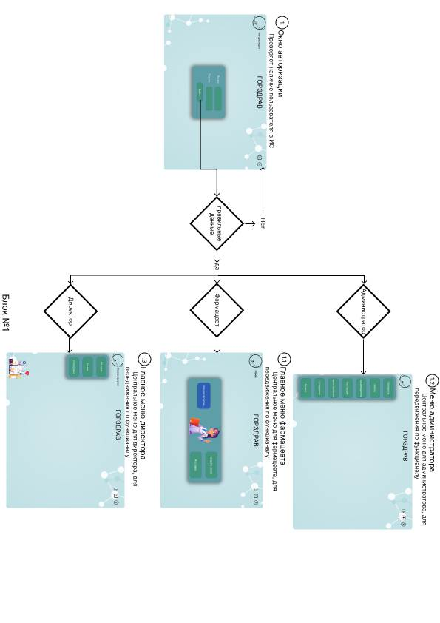

****Продолжение приложения 2**

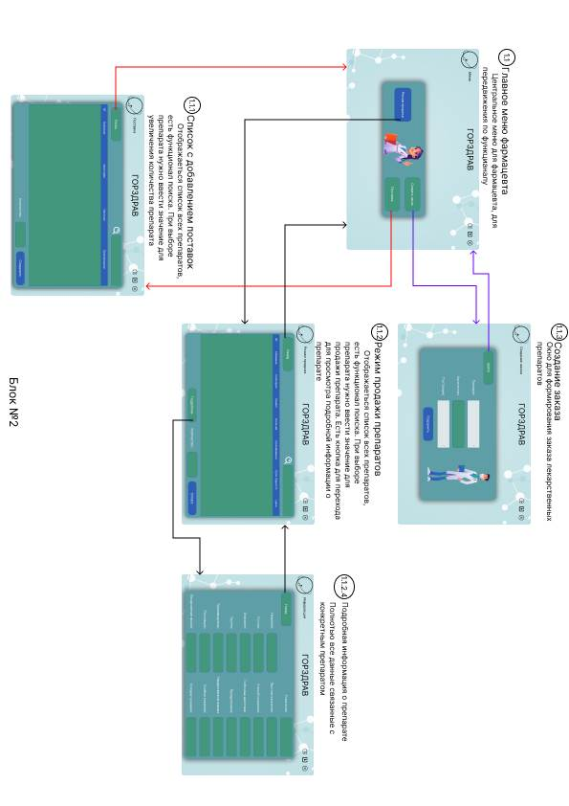***User flow блок 2***

**Продолжение приложения 2**

***User flow блок 3***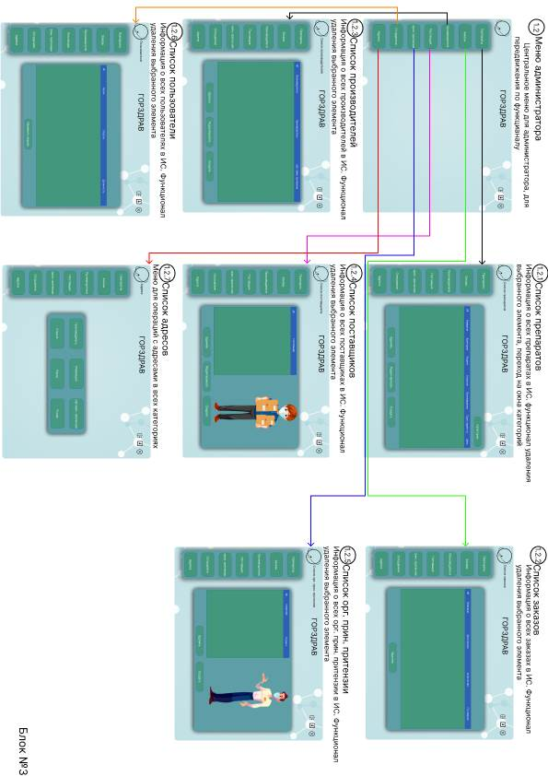

**Продолжение приложения 2**

***User flow блок 4***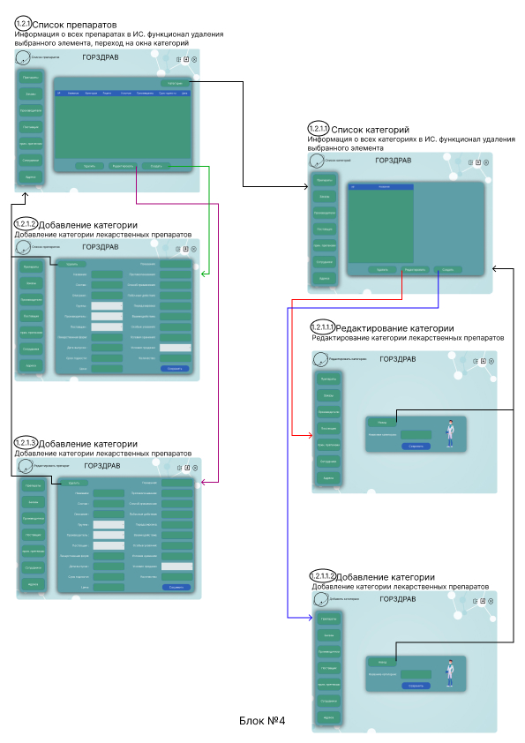

**Продолжение приложения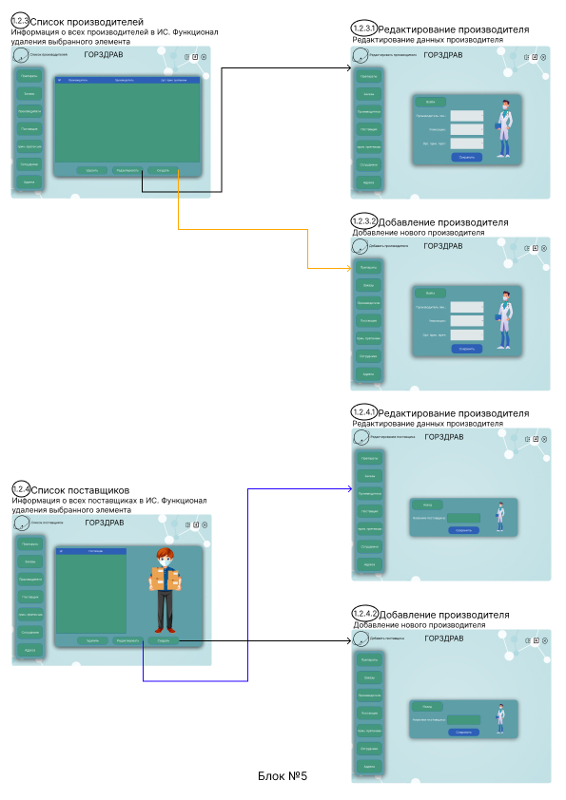 2**

***User flow блок 5***

**Продолжение приложени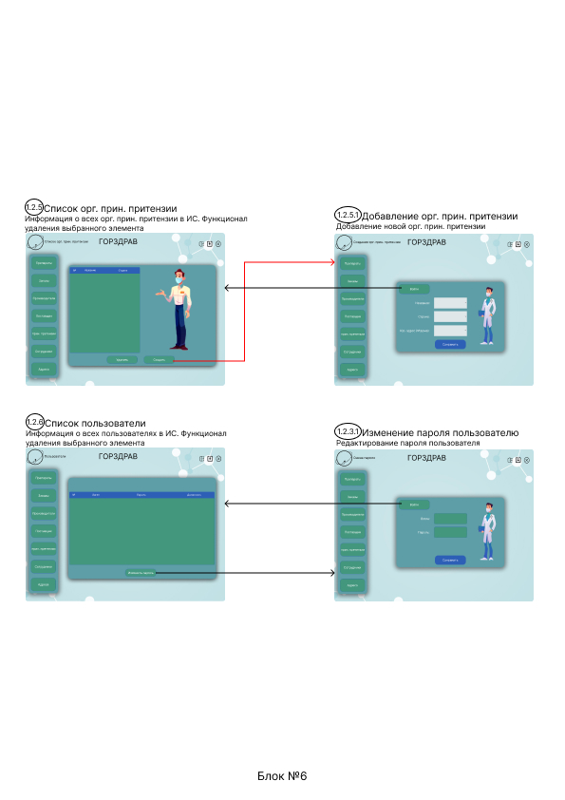я 2**

***User flow блок 6***

**Продолжение приложения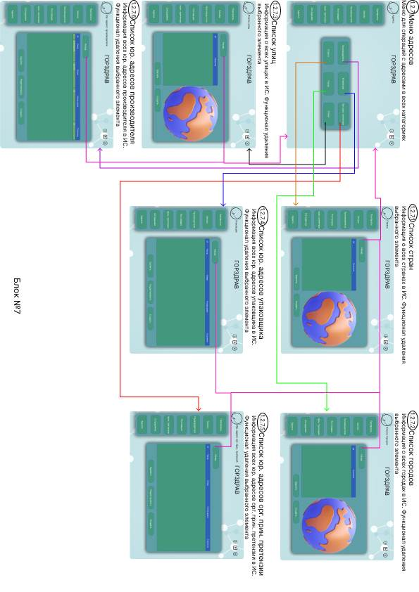 2**

***User flow блок 7***

**Продолжение приложения 2**

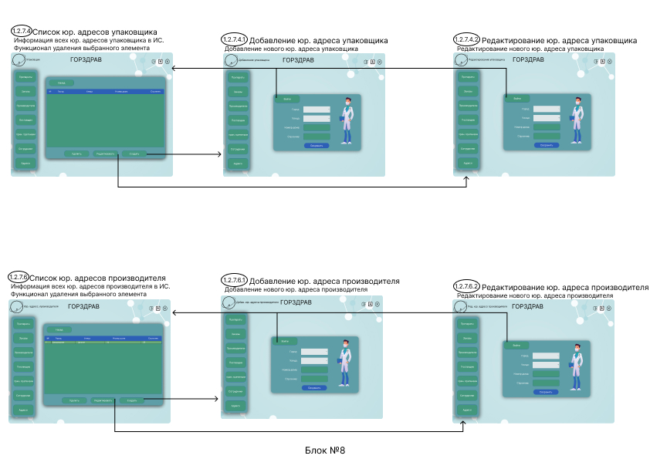***User flow блок 8***

**Продолжение приложения 2**

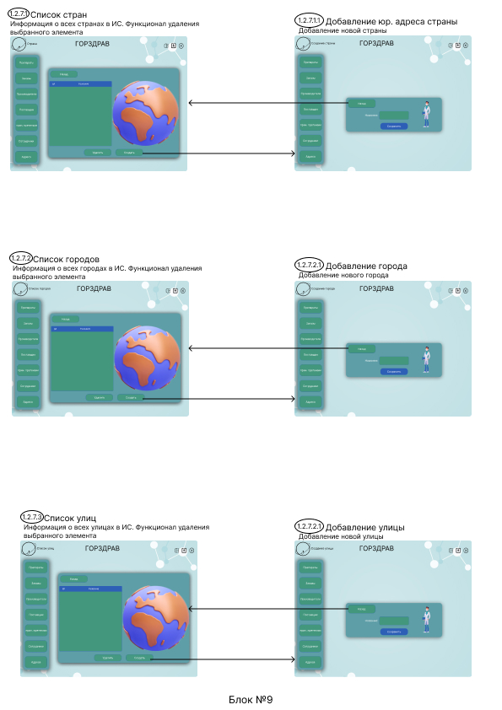***User flow блок 9***

**Продолжение приложения 2**

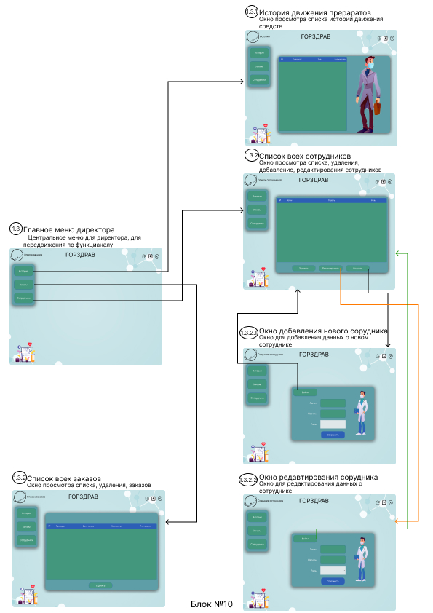***User flow блок 10***

**Приложение 3**

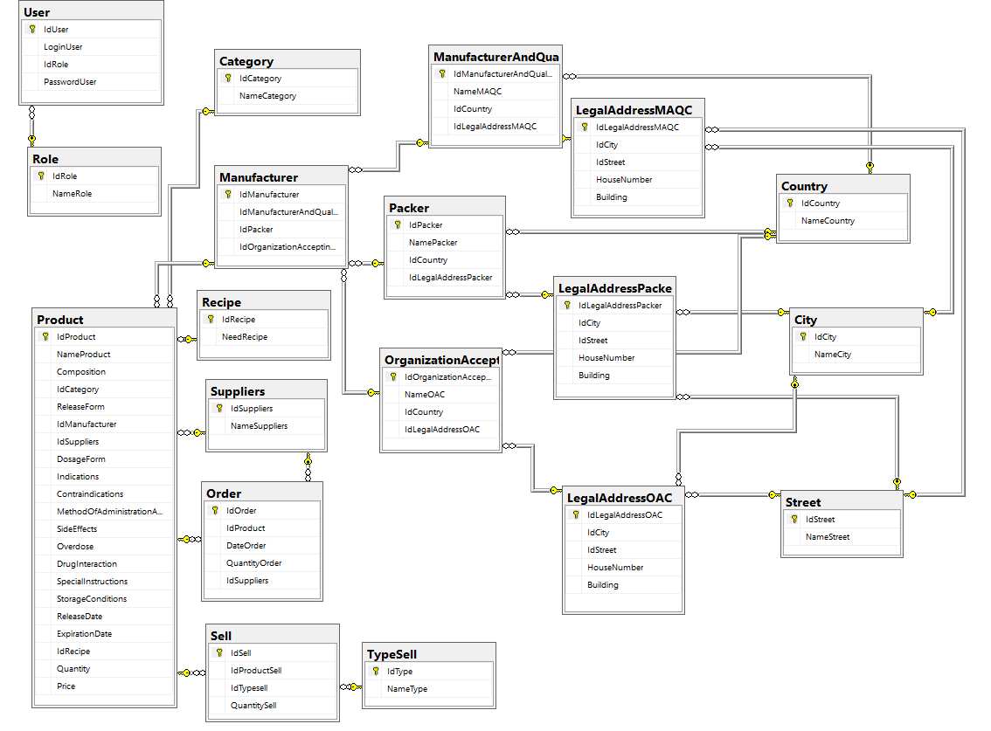***Диаграмма ERD***

**Приложение 4**

***Сценарий диалога***

**Продолжение приложения 4**

***Сценарий диалога***

**Приложение 5**

|  |  |  |  |  |  |  |  |  |  |  |  |  |  |  |  |
| --- | --- | --- | --- | --- | --- | --- | --- | --- | --- | --- | --- | --- | --- | --- | --- |
| *Формат* | *Зона* | *Поз.* | *Обозначение* | | | | *Наименование* | | | | | | *Кол.* | | *Примеч..* |
|  |  |  |  | | | |  | | | | | |  | |  |
|  |  |  |  | | | | ***Системное*** | | | | | |  | |  |
|  |  |  |  | | | | ***программное*** | | | | | |  | |  |
|  |  |  |  | | | | *MS Windows 2010* | | | | | | *1* | |  |
|  |  |  |  | | | | *MS Windows 10* | | | | | | *1* | |  |
|  |  |  |  | | | |  | | | | | |  | |  |
|  |  |  |  | | | | ***Инструментальное*** | | | | | |  | |  |
|  |  |  |  | | | | ***программное*** | | | | | |  | |  |
|  |  |  |  | | | | *Visual Studio 2022* | | | | | | *1* | |  |
|  |  |  |  | | | | *MS Visio* | | | | | | *1* | |  |
|  |  |  |  | | | | *MS Sql Server* | | | | | | *1* | |  |
|  |  |  |  | | | | ***Прикладное*** | | | | | |  | |  |
|  |  |  |  | | | | ***программное*** | | | | | |  | |  |
|  |  |  |  | | | | *MS Office 2016* | | | | | | *1* | |  |
|  |  |  |  | | | |  | | | | | |  | |  |
|  |  |  |  | | | | ***Программный продукт*** | | | | | |  | |  |
|  |  |  |  | | | | *«BEELINE»* | | | | | | *1* | |  |
|  |  |  |  | | | |  | | | | | |  | |  |
|  |  |  |  | | | |  | | | | | |  | |  |
|  |  |  |  | | | |  | | | | | |  | |  |
|  |  |  |  | | | |  | | | | | |  | |  |
|  |  |  |  | | | |  | | | | | |  | |  |
|  |  |  |  | | | |  | | | | | |  | |  |
|  |  |  |  | | | |  | | | | | |  | |  |
|  |  |  |  | | | |  | | | | | |  | |  |
|  |  |  |  | | | |  | | | | | |  | |  |
|  |  |  |  | | | |  | | | | | |  | |  |
|  |  |  |  | | | |  | | | | | |  | |  |
|  |  |  |  | | | |  | | | | | |  | |  |
|  |  |  |  | | | |  | | | | | |  | |  |
|  |  |  |  | | | |  | | | | | |  | |  |
|  |  |  |  | | | |  | | | | | |  | |  |
|  |  |  |  | | | |  | | | | | |  | |  |
|  |  |  | |  |  | ***КР.09.02.07.22.Д-04-2ИСП.04.РП3*** | | | | | | | | | |
|  |  |  | |  |  |
| *Из*  *м* | *Лист* | *№ докум.* | | *Подп.* | *Дата* |
| *Разраб.* | | *Гапеев Е.Е* | |  |  | ***Спецификация*** | | *Лит* | | | *Лист* | | | *Листов* | |
| *Пров.* | | *Тотмянина С.В.* | |  |  |  | *у* |  | | *1* | | *2* | |
|  | |  | |  |  | ГБПОУ ТК №34  гр. Д04-2ИСП | | | | | | | |
| *Н. контр* | |  | |  |  |
| *Утв* | |  | |  |  |

|  |  |  |  |  |  |  |  |  |  |  |  |  |  |  |  |
| --- | --- | --- | --- | --- | --- | --- | --- | --- | --- | --- | --- | --- | --- | --- | --- |
| *Формат* | *Зона* | *Поз.* | *Обозначение* | | | | *Наименование* | | | | | | *Кол.* | | *Примеч..* |
|  |  |  | *Сервер* | | | | *Intel Core 3 Quad 2.33 Ghz* | | | | | | 1 | |  |
|  |  |  |  | | | | *Intel P35Express + ICH10* | | | | | |  | |  |
|  |  |  |  | | | | *DDR II 4 GB PC2-6400 800* | | | | | |  | |  |
|  |  |  |  | | | | *HDD 150 GB Serial ATA 16* | | | | | |  | |  |
|  |  |  |  | | | | *NVIDIA 9600 GT* | | | | | |  | |  |
|  |  |  |  | | | | *DVD – RW/+RW* | | | | | |  | |  |
|  |  |  |  | | | | *ATX Middle Tower* | | | | | |  | |  |
|  |  |  |  | | | | *Клавиатура PS/2 A-4 Tech* | | | | | |  | |  |
|  |  |  |  | | | | *Манипулятор «мышь»* | | | | | |  | |  |
|  |  |  |  | | | |  | | | | | |  | |  |
|  |  |  |  | | | |  | | | | | |  | |  |
|  |  |  | Рабочая станция | | | | *AMD Socket AM2 ATHLON* | | | | | | 3 | |  |
|  |  |  |  | | | | *M/B Asus P4PE-2x* | | | | | |  | |  |
|  |  |  |  | | | | *DDR 512 PC3200* | | | | | |  | |  |
|  |  |  |  | | | | *HDD PRESTIGIO Data Safe* | | | | | |  | |  |
|  |  |  |  | | | | *DVD –RW/+RW* | | | | | |  | |  |
|  |  |  |  | | | | *ATX 4U 4203, 350 W Black* | | | | | |  | |  |
|  |  |  |  | | | | *Монитор 19’’TFT* | | | | | |  | |  |
|  |  |  |  | | | | *Принтер HP LazerJet1200w* | | | | | |  | |  |
|  |  |  |  | | | |  | | | | | |  | |  |
|  |  |  |  | | | |  | | | | | |  | |  |
|  |  |  |  | | | |  | | | | | |  | |  |
|  |  |  |  | | | |  | | | | | |  | |  |
|  |  |  |  | | | |  | | | | | |  | |  |
|  |  |  |  | | | |  | | | | | |  | |  |
|  |  |  |  | | | |  | | | | | |  | |  |
|  |  |  |  | | | |  | | | | | |  | |  |
|  |  |  |  | | | |  | | | | | |  | |  |
|  |  |  |  | | | |  | | | | | |  | |  |
|  |  |  |  | | | |  | | | | | |  | |  |
|  |  |  |  | | | |  | | | | | |  | |  |
|  |  |  |  | | | |  | | | | | |  | |  |
|  |  |  |  | | | |  | | | | | |  | |  |
|  |  |  | |  |  | ***КР.09.02.07.22.Д-04-2ИСП.04.РП3*** | | | | | | | | | |
|  |  |  | |  |  |
| *Из*  *м* | *Лист* | *№ докум.* | | *Подп.* | *Дата* |
| *Разраб.* | | *Гапеев Е.Е* | |  |  | ***Спецификация*** | | *Лит* | | | *Лист* | | | *Листов* | |
| *Пров.* | | *Тотмянина С.В.* | |  |  |  | *у* |  | | *2* | | *2* | |
|  | |  | |  |  | ГБПОУ ТК №34  гр. Д04-2ИСП | | | | | | | |
| *Н. контр* | |  | |  |  |
| *Утв* | |  | |  |  |

|  |  |  |  |  |  |  |  |  |  |  |  |  |  |  |  |
| --- | --- | --- | --- | --- | --- | --- | --- | --- | --- | --- | --- | --- | --- | --- | --- |
| *Формат* | *Зона* | *Поз.* | *Обозначение* | | | | *Наименование* | | | | | | *Кол.* | | *Примеч..* |
| *А4* |  |  | *КР.09.02.07.22.Д-04-2ИСП.04.РП3* | | | | *Титульный лист* | | | | | | *1* | |  |
|  |  |  |  | | | |  | | | | | |  | |  |
| *А4* |  |  | *КР.09.02.07.22.Д-04-2ИСП.04.РП3* | | | | *Введение* | | | | | | *1* | |  |
|  |  |  |  | | | |  | | | | | |  | |  |
| *А4* |  |  | *КР.09.02.07.22.Д-04-2ИСП.04.РП3* | | | | *ГЛАВА 1. ТЕХНИКО-ЭКОНОМИЧЕСКАЯ ХАРАКТЕРИСТИКА ПРЕДМЕТНОЙ ОБЛАСТИ И ПРЕДПРИЯТИЯ. АНАЛИЗ ДЕЯТЕЛЬНОСТИ «КАК ЕСТЬ»* | | | | | | *3* | |  |
|  |  |  |  | | | |  | | | | | |  | |  |
| *А4* |  |  | *КР.09.02.07.22.Д-04-2ИСП.04.РП3* | | | | *ГЛАВА 2 ПРОЕКТИРОВАНИЕ ИНФОРМАЦИОННОЙ СИСТЕМЫ «GORZDRAW»* | | | | | | *30* | |  |
|  |  |  |  | | | |  | | | | | |  | |  |
| *А4* |  |  | *КР.09.02.07.22.Д-04-2ИСП.04.РП3* | | | | *ГЛАВА 3. РАЗРАБОТКА ИНФОРМАЦИОННОЙ СИСТЕМЫ «GORZDRAW»* | | | | | | *44* | |  |
|  |  |  |  | | | |  | | | | | |  | |  |
| *А4* |  |  | *КР.09.02.07.22.Д-04-2ИСП.04.РП3* | | | | *ЗАКЛЮЧЕНИЕ* | | | | | | *2* | |  |
|  |  |  |  | | | |  | | | | | |  | |  |
| *А4* |  |  | *КР.09.02.07.22.Д-04-2ИСП.04.РП3* | | | | *СПИСОК ИСПОЛЬЗОВАННЫХ ИСТОЧНИКОВ* | | | | | | 2 | |  |
|  |  |  |  | | | |  | | | | | |  | |  |
| *А4* |  |  | *КР.09.02.07.22.Д-04-2ИСП.04.РП3* | | | | *Техническое задание* | | | | | | 59 | |  |
|  |  |  |  | | | |  | | | | | |  | |  |
| *А4* |  |  | *КР.09.02.07.22.Д-04-2ИСП.04.РП3* | | | | *Диаграмма ERD* | | | | | | *1* | |  |
|  |  |  |  | | | |  | | | | | |  | |  |
| *А4* |  |  | *КР.09.02.07.22.Д-04-2ИСП.04.РП3* | | | | *User Flow* | | | | | | 11 | |  |
|  |  |  |  | | | |  | | | | | |  | |  |
|  |  |  |  | | | |  | | | | | |  | |  |
|  |  |  | |  |  | ***КР.09.02.07.22.Д-04-2ИСП.04.РП3*** | | | | | | | | | |
|  |  |  | |  |  |
| *Из*  *м* | *Лист* | *№ докум.* | | *Подп.* | *Дата* |
| *Разраб.* | | *Гапеев Е.Е* | |  |  | ***Ведомость документов*** | | *Лит* | | | *Лист* | | | *Листов* | |
| *Пров.* | | *Тотмянина С.В.* | |  |  |  | *у* |  | | *1* | | *1* | |
|  | |  | |  |  | ГБПОУ ТК №34  гр. Д04-2ИСП | | | | | | | |
| *Н. контр* | |  | |  |  |
| *Утв* | |  | |  |  |